АНАЛИЗ ВОСПИТАТЕЛЬНОЙ РАБОТЫ
ГБОУ ШКОЛЫ-ИНТЕРНАТА № 17
2019-2020 УЧЕБНЫЙ ГОД.
Миссия школы: «Формирование социально адаптированной личности обучающегося через создание образовательной среды, обеспечивающей позитивную социализацию и успешное обучение»
Приоритетные принципы воспитательной работы.
Принцип толерантности.
Толерантность есть терпимое, вдумчивое отношение к людям, признающее право на ошибку, осуществляемое в рамках закон, принятым человеческим сообществом, государством, а также образовательным учреждением. Распространяемая в наши дни культура и философия толерантности базируется на признании за каждым человеком иметь собственные взгляды, принципы, отношение к культуре и моде, к людям и окружающему миру.
Принцип воспитания успехом.
Суть данного принципа заключается в том, педагог, работая с личностью ребенка, должен стремиться как можно глубже понять её, осмыслить особенности и, главное, выделить достоинства, позитивные стремления, мечты, конструктивные цели и задачи деятельности. Необходимо стараться, используя психолого – педагогические методы, развивать любые, самые малые радости ростки успеха. Для этого требуется, прежде всего, готовность педагога создать среду возможного успеха, в которой почти каждый ученик сможет почувствовать и испытать вкус победы.
Принцип создания воспитывающей среды.
Этот принцип предполагает создание атмосферы взаимной ответственности участников педагогического процесса, создания ситуации сопереживания
(эмпатии), взаимопомощи, способности сообща преодолевать трудности. Условия реализации этого принципа: развитие детского самоуправления, а так же инициативы и самостоятельности детей и взрослых, формирования позитивного отношения к творчеству, создание в коллективе отношения « ответственной зависимости».
Принцип индивидуализации воспитания.
Данный принцип предполагает определение индивидуальной траектории перспектив социального ( познавательно – творческого и др.) развития каждого ученика, интерес всех детей к самым различным видам деятельности, то есть раскрытие потенциалов личности как в учебной, так и во внеурочной работе, предоставление каждому учащемуся возможности для самореализации.
Основные направления воспитательной системы школы:
- обеспечение воспитанникам уровня образования, позволяющего продолжить
обучение и самореализоваться в профессиональной сфере;
- актуализация коррекционной направленности учебного процесса;
- создание условий для развития дополнительного образования;
- создание условий для развития школьного самоуправления;
- обеспечение профессионального самоопределения воспитанников;
- расширение и углубление взаимодействия с социумом.
- обеспечение сохранения здоровья воспитанников через
здоровьесберегающие технологии;
- создание условий формирования патриотизма и гражданственности (Программа духовно – нравственного воспитания)
Составляющие целенаправленной воспитательной деятельности:
- внеурочная деятельность (система дополнительного образования);
- внешкольная деятельность, связь с социумом (экскурсии, дальние поездки,
культпоходы в театр, филармонию и т.п.);
- организация традиционных общешкольных дел, способствующих
формированию общешкольного коллектива;
- организация самообслуживания в школьном доме (дежурство по школе, по
интернату, по столовой, субботники и т.п.);
- организация самоуправления в классах, воспитательных группах и школе в
целом.
Сведения о реализации планово-прогностической деятельности
Ресурсы | Содержание деятельности по использованию ресурсов
Кадровые | 1.Психолог: диагностическая помощь;  2.Председатель МО воспитателей и классных руководителей:  составление плана работы МО с учетом воспитательной задачи на текущий год; координация работы воспитателей по темам самообразования.  3.Воспитатели и классные руководители - работа по темам  самообразования; повышение квалификации; составление и реализация планов воспитательной работы в рамках поставленных целей и задач на текущий год  4..Педагог - организатор - планирование и проведение общешкольных мероприятий в рамках воспитательной задачи на текущий год.  5.Библиотекарь - предоставление информационных ресурсов; помощь и проведение мероприятий.
Научно –методические | - Программа развития школы.  - Программа школы по патриотическому воспитанию.  - Мониторинг воспитанности учащихся школы во внешнеповеденческом аспекте  4.Консультации воспитателей по возникающим вопросам  5. Изучение инновационных технологий обучения и воспитания (проектная деятельность, компьютерные технологии)  б.Семинары, подготовка к личной аттестации и аттестации школы,  самообразование, курсовая подготовка по именным чекам.  - Отчеты по темам самообразования на заседаниях МО.  - Целевые программы школы.
Информационные | 1. Научно - методические журналы.  2.Интернет
Организационные | 1 .План внутришкольного контроля воспитательной работы на текущий год.  2.План работы методического объединения воспитателей  З.План общешкольных мероприятий.  - Планы воспитательной работы в группах и классах с учетом воспитательной задачи на текущий год.  5. План работы Совета старшеклассников

Процесс воспитания направлен на достижение цели, которую ставят перед собой все педагоги школы: Формирование личности, способной к творческому самовыражению, к активной жизненной позиции в самореализации и самоопределении учебной и профессиональной деятельности. Развитие творческой личности учащихся в процессе культурно - досуговой деятельности.
Воспитательная задача ставится с учетом требований ФГОС для обучающихся с ОВЗ.
Назначение человека - в разумной деятельности. (Аристотель)
Любимая работа - это одно из важнейших условий человеческого счастья.
Одним из приоритетных направлений развития ГБОУ школы-интерната № 17 г.о. Самара на является: «Обеспечение профессионального самоопределения обучающихся. Профессиональное самоопределение обучающихся с ОВЗ не только воспитание и развитие человека, адаптированного к современным социально – экономическим условиям. Это процесс активного поиска человека с ограниченными возможностями здоровья своего места в жизни, сообразно собственным возможностям и психологическим особенностям, способность ориентироваться в любой обстановке и ситуации, успешно трудиться, сохраняя при этом моральные и нравственные нормы.
Профессиональная работа осуществляется по следующим направлениям:
- профессиональное просвещение,
- профдиагностика,
- профконсультация,
- профотбор,
- профессиональная адаптация.
Профессиональное просвещение предусматривает:
1. Знакомство с миром профессий.
2. Накопление банка профессий для слепых и слабовидящих детей.
3. Информирование учащихся об особенностях каждой профессии.
4. Изучение рынка труда в регионе.
Профдиагностика, профконсультация и профотбор предусматривают осуществление комплекса медико – психологических мероприятий, направленных на:
1. Оценку физического и психического развития детей.
2. Изучение способности личности, интересов, способностей.
3. Разработку и осуществление корригирующих мероприятий по ликвидации выявленных недостатков, выработку профессионально значимых качеств.
4. Уточнение противопоказаний.
5. Формирование заключения о доступных выпускнику школы видах труда. Работа в этих направлениях осуществляется на протяжении всех школьных лет учащегося и требует комплексного участия учителей – предметников, воспитателей, врачей, психолога.
Необходимо с первого класса приучать детей к добросовестному выполнению уроков, самообслуживанию, овладению навыками ручного труда, посильным работам в школе – интернате и дома, приемам взаимовыручки и взаимопомощи в труде и играх, выявлять интересы и склонности детей, изучать их возможности и способности.
Для этого используются групповые и индивидуальные консультации, наблюдения, беседы, анкетирование, методики диагностики различных способностей, методики изучения самооценки личности.
Профессиональная адаптация и реабилитация предусматривает:
1. Восстановление и коррекцию функционального состояния ребенка.
- Осуществляется через организацию коррекционных занятий: развитие зрительного восприятия, ориентировка в пространстве, социально – бытовая ориентировка, ЛФК, ритмика, моторика, мимика.
2. Создание развивающей среды.
- Осуществляется через оптимальное сочетание базового и дополнительного образования.
3. Развитие трудовых навыков.
- Осуществляется на уроках трудового обучения, занятиях кружков прикладного творчества, во внеурочной деятельности.
4. Профессиональное обучение.
- Осуществляется через организацию работы музыкальной школы № 11, которая проводит свои занятия на базе школы и через работу хорового и вокального кружков.
Профессиональная ориентация тесно связана с развитием дополнительного образования в школе.
Опыт работы по профориентации обучающихся ГБОУ школы-интерната № 17 г.о. Самара показал, что в последнее время не возникает проблем с тем, куда могут поступить выпускники школы с ОВЗ, успешно сдавшие выпускные экзамены. Стремясь получить профессию и квалификацию, выпускники школы стараются поступить в ВУЗы или средние специальные учебные заведения. Однако получение высшего или среднего специального образования вовсе не гарантирует адекватного трудоустройства. Самыми актуальными профессиями для незрячих специалистов являются массажисты, работники сферы образования (в основном – учителя и преподаватели гуманитарных дисциплин), предприниматели и работники сферы индивидуального труда, специалисты в области информационных технологий, музыканты, психологи и социальные работники, юристы, сотрудники библиотек. При этом массажисты, работники сферы образования и работники сферы индивидуального труда составляют почти 2/3 из общего числа незрячих специалистов – членов ВОС. Однако спектр видов деятельности, в которых работают незрячие, гораздо шире, чем перечень наиболее часто встречающихся профессий. По сути, незрячему человеку доступна работа везде, где использование зрения может не играть решающей роли.
НО! Вероятность получить достойную работу для незрячего человека, вышедшего на просторы открытого рынка труда, невелика. Но каждый может повысить её для себя. Всё зависит от силы воли и стремления добиваться поставленной цели.
Воспитательные задачи предыдущих лет, такие как: «СОЗДАНИЕ УСЛОВИЙ ДЛЯ АКТУАЛИЗАЦИИ МОТИВАЦИОННЫХ КАЧЕСТВ ЛИЧНОСТИ УСПЕШНОГО СОЦИАЛЬНОГО ПОВЕДЕНИЯ В УСЛОВИЯХ СОВРЕМЕННОГО ОБЩЕСТВА (мотивация к непрерывному саморазвитию и творческому познанию)» в 2016-2017 уч. году. «СОЗДАНИЕ УСЛОВИЙ ДЛЯ АКТУАЛИЗАЦИИ УСПЕШНОГО СОЦИАЛЬНОГО ПОВЕДЕНИЯ ЧЕРЕЗ ОСМЫСЛЕНИЕ МОТИВОВ ДЕЯТЕЛЬНОСТИ (самопознание поведенческих реакций)» в 2017-2018 уч. году, «Создание условий для осознания у воспитанников жизненных интересов и выбора дальнейших приоритетных сфер деятельности» в 2018-2019 уч. году способствовали развитию качеств личности, которые могут помочь успешно конкурировать нашим воспитанникам на открытом рынке труда.
Выбор профессии — один из важнейших актов, который совершает молодой человек в своем жизненном и профессиональном самоопределении. Помочь молодому человеку совершить профессиональный выбор в соответствии со своими способностями, интересами, склонностями и потребностями рынка труда призвана профессиональная ориентация.
Анализ работы в данном направлении показал, что в данный момент, особое внимание необходимо уделить толерантному поведению всех участников учебно-воспитательного процесса школы-интерната, умению конструктивно решать конфликты, что необходимо в процессе трудовой и общественной деятельности любого человека и особенно с ограниченными возможностями здоровья, что является актуальным в современных условиях.

Поэтому выбрана воспитательная задача на 2019-2020 учебный год:
«Создание условий для конструктивных решений конфликтных ситуаций при построении социальных взаимодействий участников учебно-воспитательного процесса школы-интерната».

Для работы классным руководителям и воспитателям были составлены памятки:
При ежедневном взаимодействии без конфликтных ситуаций обойтись вряд ли возможно.
Да и нужно ли?
Ведь правильно разрешив напряженный момент,
легко добиться хороших конструктивных результатов,
сблизить людей, помочь им понять друг друга,
прийти к прогрессу в воспитательных аспектах.

В зависимости от результатов решения конфликтных ситуаций, их можно обозначить как деструктивные или конструктивные.
Итогом деструктивного столкновения является неудовлетворение одной или обеих сторон итогом столкновения, разрушение отношений, обиды, непонимание.
Конструктивным является конфликт, решение которого стало полезным для сторон, принимавших в нем участие, если они построили, приобрели в нем что-то ценное для себя, остались удовлетворены его результатом.
Школьные конфликты:
Конфликт «Ученик — ученик»
Разногласия между детьми — обычное явление, в том числе и в школьной жизни.
Причины конфликтов между учениками
- борьба за авторитет
- соперничество
- обман, сплетни
- оскорбления
- обиды
- враждебность к любимым ученикам учителя
- личная неприязнь к человеку
- симпатия без взаимности
- борьба за девочку (мальчика)
Конфликт «Учитель — родитель ученика»
Подобные конфликтные действия могут быть спровоцированы как учителем, так и родителем. Недовольство может быть и обоюдным.
Причины конфликта между учителем и родителями
- разные представления сторон о средствах воспитания
- недовольство родителя методами обучения педагога
- личная неприязнь
- мнение родителя о необоснованном занижении оценок ребенку
Конфликт «Учитель — ученик»
Такие конфликты, пожалуй, наиболее часты, ведь ученики и учителя проводят времени вместе едва ли меньше, чем родители с детьми.
Причины конфликтов между учителем и учениками
- отсутствие единства в требованиях учителей
- чрезмерное количество требований к ученику
- непостоянство требований учителя
- невыполнение требований самим учителем
- ученик считает себя недооцененным
- учитель не может примириться с недостатками ученика
- личные качества учителя или ученика (раздражительность, беспомощность, грубость)

Единый алгоритм решения любого школьного конфликта
Изучив приведенные рекомендации к каждому из конфликтов в школе, можно проследить схожесть их конструктивного разрешения. Обозначим его еще раз.
- Первое, что окажет пользу, когда проблема назрела, это спокойствие.
- Второй момент — анализ ситуации без превратности.
- Третьим важным пунктом является открытый диалог между конфликтующими сторонами, умение выслушать собеседника, спокойно изложить свой взгляд на проблему конфликта.
- Четвертое, что поможет прийти к нужному конструктивному итогу — выявление общей цели, способов решения проблемы, позволяющих к этой цели прийти.
- Последним, пятым пунктом станут выводы, которые помогут избежать ошибок общения и взаимодействия в будущем.
Формы работы:
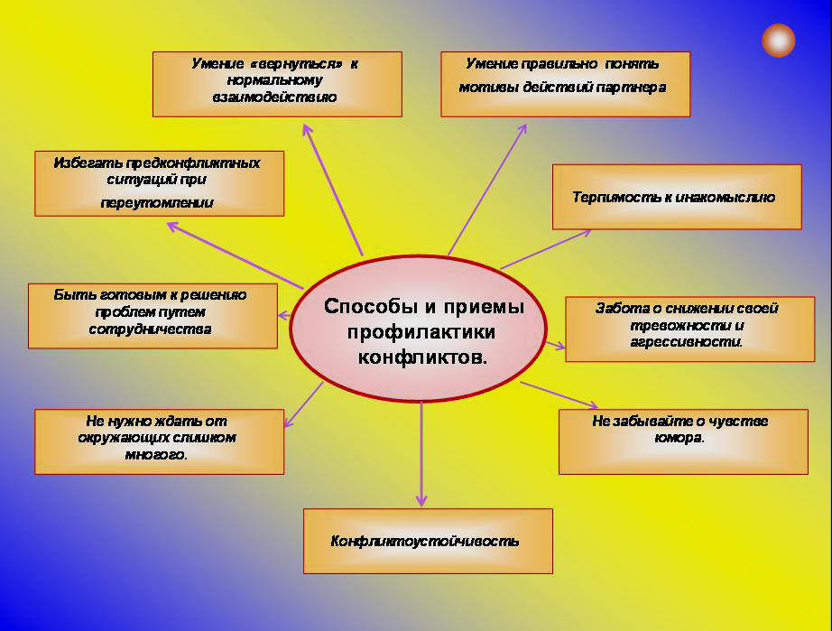
Для реализации воспитательной задачи:
- Классным руководителям 5-7 классов было предложено составить план работы «Класс доброты».
- Был разработан « Лист анализа конфликтной ситуации», который был предложен педагогам в качестве памятки и протокола регистрации конфликтов:
Какими бы нудными или мелкими ни казались вам детские ссоры, по возможности каждый конфликт ребенка должен быть проработан.
Очень важно научить детей договариваться, находить компромиссы, искать возможные варианты поведения. Даже если конфликт уже разгорелся, ребенку нужно показать, как исправить то, в чем он был не прав, и обсудить, как можно было поступить по-другому, чтобы всем было хорошо.
Правила для педагога: Доверительная обстановка и непредвзятость в обсуждении.
Правила, обязательные для всех: не перебивать говорящего, дать ему возможность закончить свое выступление, говорить правду, не оскорблять, не упрекать друг друга, стремиться к сотрудничеству, искать общее решение
1. Присутствуют: (кто принимает участие в разборе конфликта, отдельные свидетели или целый класс, коллеги, представители школьного руководства или родители). 2. Участники конфликта 3. Суть конфликта: Что произошло? В чем проблема? (высказываются все стороны конфликта по очереди) , Что привело к конфликту? Почему это произошло? (выяснить причины),
Считаете конфликт серьезным? Какие чувства вызвал конфликт у вас? (определить, назвать чувства), Считаете свое поведение допустимым? Как сейчас ты поступил бы в этой ситуации? Выберите путь решения конфликта:
Компромисс (решение проблемы через взаимные уступки)-
Игнорирование (делается вид, что конфликта не существует)-
Соперничество (отстаивание своей позиции, нежелание поступиться принципами)-
Посредничество, арбитраж, (привлечение третьей стороны : родители, администрация и т.д.) -
Решение конфликта: Как быть в этой ситуации?, Вывод:
- Разработана памятка для родителей «РЕШЕНИЕ КОНФЛИКТОВ»»:
Уважаемые родители!
Конфликтная ситуация может коренным образом изменить вашу жизнь!
Постарайтесь, чтобы эти изменения были в лучшую сторону!
Обязательно сообщите о своей неудовлетворенности классному руководителю, заместителям директора по учебной и воспитательной работе или непосредственно директору школы. Вас всегда выслушают! И мы постараемся урегулировать все конфликты сразу! Или вы можете подать заявление (жалобу, предложение) в школьную комиссию по урегулированию споров между участниками образовательных отношений, куда входят представители родительской общественности, педагоги и сотрудники школы. В комиссию подается письменное заявление и в течение 10 учебных дней назначается заседание комиссии.
СОВЕТЫ
- Прежде чем вы вступите в конфликт, подумайте над тем, какой результат от этого вы хотите получить.
- Утвердитесь в том, что этот результат для вас действительно важен.
- В конфликте признавайте не только свои интересы, но и интересы другого человека.
- Соблюдайте этику поведения в конфликтной ситуации, решайте проблему, а не сводите счёты.
- Будьте тверды и открыты, если убеждены в своей правоте.
- Заставьте себя слышать доводы своего оппонента.
- Не унижайте и не оскорбляйте другого человека для того, чтобы потом не сгорать со стыда при встрече с ним и не мучиться раскаянием.
- Будьте справедливы и честны в конфликте, не жалейте себя.
- Умейте вовремя остановиться, чтобы не остаться без оппонента.
- Дорожите собственным уважением к самому себе, решаясь идти на конфликт тем более с тем, кто слабее.
Стили поведения, которых должен придерживаться взрослый, наблюдающий ситуацию ссоры:
Правило 1. Не всегда следует вмешиваться в ссоры между детьми. Ведь как в любой другой деятельности, можно научиться решать конфликты только путем участия в них. Не мешайте детям получать такой жизненно важный опыт. Однако бывают ситуации, когда невмешательство взрослого может привести к серьезным проблемам для физического или эмоционального благополучия детей. Так, если один из ссорящихся значительно младше или слабее другого участника конфликта и при этом они весьма близки к выяснению отношений кулаками, то нужно остановить их и постараться перевести ссору опять в "речевое" русло. То же относится к ситуации взаимодействия двоих ребят, один из которых традиционно оказывается побежденным в споре и вынужден все время уступать. В этом случае, если вы не вмешаетесь в течение спора, то у одного из детей может развиться робость и неуверенность в своих силах и даже в своих правах.
Правило 2. Вмешиваясь в детский конфликт, никогда не занимайте сразу позицию одного из ребят, даже если вам кажется очевидным, кто здесь прав, а кто виноват. Ведь для ребенка, ведущего себя неправильно, это совсем не так просто. Поэтому ваш скорый суд он воспримет как несправедливость и пристрастность, а значит, не станет продолжать общение, в котором вы выступаете арбитром. Постарайтесь объективно разобраться в причинах конфликта и его течении, тем более что обычно взрослые видят лишь часть "айсберга", а эта надводная часть далеко не всегда позволяет судить об истинных проблемах и вкладе детей в конфликт.
Правило 3. Разбирая конкретную ситуацию ссоры, не стремитесь выступать верховным судьей, определяя правых и виноватых и выбирая меру наказания. Лучше не делать из личных конфликтов аналог юридического разбирательства. Попробуйте приучить детей к мысли, что, кто бы ни начал ссору, ответственность за дальнейшее развитие событий несут всегда двое. Поэтому, вмешиваясь в общение детей, старайтесь показать им, как можно найти способ выхода из трудной ситуации, который устроил бы их обоих. Делайте акцент не на "кто виноват?", а на "что делать?". Направить в это русло внимание поссорившихся и жаждущих отмщения ребят часто помогает чувство юмора. Если вы пошутите и покажете ситуацию в забавном свете, то сразу заметите, как вместе со смехом у детей постепенно меняется их эмоциональное состояние.
Правило 4. Помогая детям выйти из конфликта и освободиться от накопившейся обиды и злости, следите за тем, чтобы они не переходили на личности. Говоря о том, что их огорчило или возмутило, они должны описывать именно действия и слова партнера, а не его физические или личностные недостатки. То есть допустимо, когда ребенок жалуется на то, что другой наступил ему на ногу или грубо ответил, но старайтесь не допускать выражений типа: "Да он медведь косолапый!" или "Он всегда такой нервный и грубиян!".

В рамках реализации плана работы «Класс доброты» проводились мероприятия на темы буллинга (травли), доброты, вежливости и т.д. проходили встречи с представителями правоохранительных органов, организовывались совместные поездки, посещение музеев, выставок, театров.
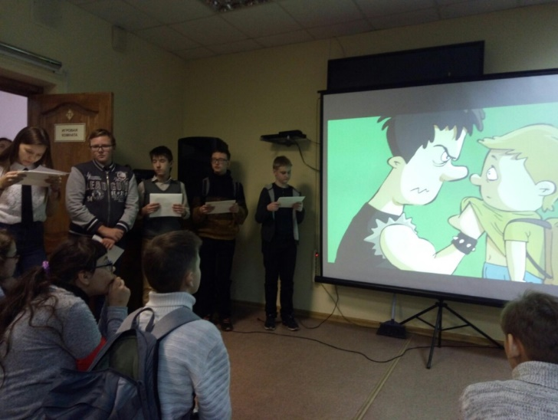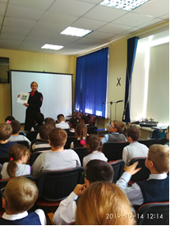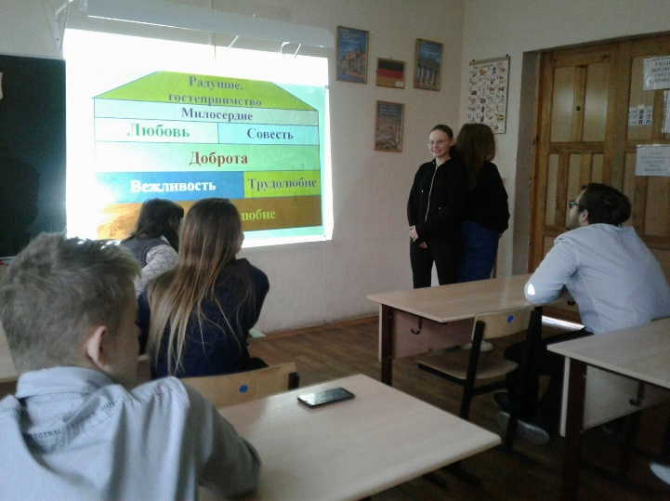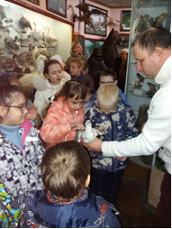

В качестве средства контроля были выбраны:
1. Мониторинг положительной динамики взаимоотношений в группах на начало и конец учебного года.
2. Анализ конфликтных ситуаций.

Мониторинг и анализ показали, что наибольшее число конфликтов происходило в 5в классе, который был сформирован из воспитанников с ЗПР, пришедших из образовательной организации, где они окончили начальную школу. К моменту перехода на дистанционное обучение, наблюдалась положительная динамика. Воспитанники адаптировались на новом месте, привыкли к новым педагогам, к новым правилам и требованиям, характерным при переходе из младшего звена.
Надо отметить, что большую роль в уменьшении конфликтных ситуаций и взаимопонимания между воспитанниками, сыграли «Листы анализа конфликтной ситуации». Каждый конфликт рассматривался и анализировался. Большинство участников конфликтов приходили к выводу, что конфликт возник на пустом месте, что его можно было решить без ссор.
Не смотря на то, что наметилась положительная динамика во взаимоотношениях, необходимо продолжить работу в данном направлении т.к. воспитанники длительное время находились на дистанционном обучении.

Анализ воспитательной работы по основным направлениям воспитательной системы школы
Для достижения положительной динамики воспитательной задачи всегда задействованы все составляющие целенаправленной воспитательной деятельности школы-интерната:
1. Развитие дополнительного образования.
Внеурочная деятельность несет в себе существенный воспитательный потенциал: адекватное включение в систему социальных отношений, выявление и активизацию творческой направленности личности, воспитание готовности к трудовой деятельности, подготовку к выбору профессии, обеспечивает занятость воспитанников во внеурочное время, в частности, воспитанников, склонных к правонарушениям.
Большинство воспитателей интерната ведут кружковую работу в своих группах. Благодаря этому, воспитанники интерната с 1 по 9 классы охвачены кружковой работой на 100%. Система дополнительного образования (см. Приложение 1).
Достижения воспитанников школы-интерната № 17 за 2019-2020 уч.год. (см. Приложение 2)

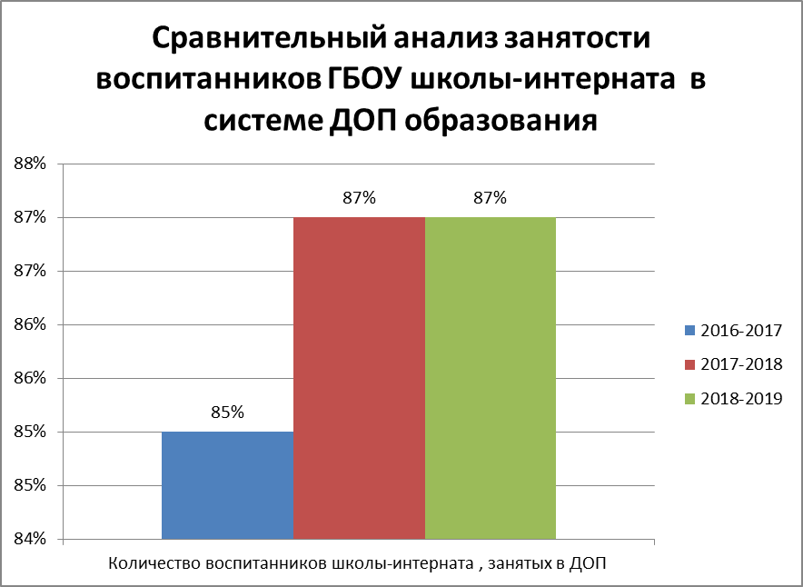

Задачи на 2020- 2021 уч. год: в учебном году администрации школы, классным руководителям и воспитателям необходимо сохранить процент занятости воспитанников интерната в системе дополнительного образования. Разнообразить виды деятельности объединений дополнительного образования. Продолжить сотрудничество с внешкольными объединениями доп. образования.

2. Расширение и углубление взаимодействия с социумом.
Для детей с особенностями развития важно не замыкаться в своей среде, важно не только научиться общаться между собой в стенах школы, а готовить себя к жизни в
социуме. Необходимо, чтобы наши воспитанники ощутили свою причастность к жизни своего города, народа, общества.
Задачи взаимодействия воспитательной среды школы - интерната с
социумом.
- Расширение сферы общения, формирование чувства востребованности,
успешности, своей значимости, через выездные концерты, спектакли,
ярмарки, акции и т.д.
- Формирование навыков поведения в общественных местах
( посещение филармонии, театров, выставок, музеев города и т.д.).
3. Помощь в определении дальнейшей профессии, через сотрудничество с
профессиональными учреждениями, учреждениями дополнительного и
профессионального образования.
- Работа со СМИ с целью формирования адекватного отношения к детям -инвалидам.
Результаты этого направления отражены в Календаре экскурсионной, спортивной, учебной, культурологической деятельности воспитанников ГБОУ школы-интерната № 17 (2019-2020 уч. год) (см. Приложение 3)
Задачи на 2020-2021 уч. год: в учебном году продолжить работу по сохранению и расширению творческих контактов с социальной средой.
3. Развитие школьного самоуправления;
Основные принципы построения школьного самоуправления изложены в «Положении о совете обучающихся».
Совет обучающихся за истекшее время провел огромную работу: систематически организовывал и контролировал дежурство по интернату и школе, тематические перемены, принимал участие в проведении КТД, организовывал школьные праздники и мероприятия такие как «День учителя», Мисс Осень», «Новый год», «8 Марта». В 2019-2020 учебном году впервые несколько раз в неделю выходят передачи школьное радио, воспитанники 7-12 классов борятся за звание «Лучший класс Уже на протяжении трех лет систематически выходит газета «Школьные известия».
Ежегодно анализируется участие воспитанников школы в системе школьного самоуправления.

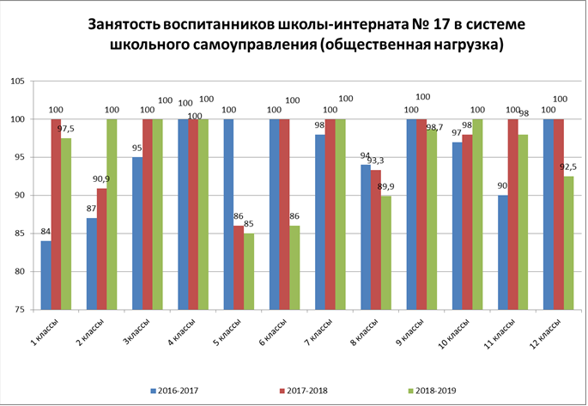

Задачи на 2020-2021 уч. год: При переходе из звена в звено несколько падает социальная активность воспитанников. Обратить внимание на привлечение в систему самоуправления воспитанников 5-6 классов, путем участия в проекте «Класс доброты». Продолжить работу по внедрению школьного самоуправления путем расширения полномочий детского коллектива.

4. Обеспечение профессионального самоопределения воспитанников.
Педагогический коллектив школы – интерната определил в качестве одной из основных задачу социализации детей – инвалидов, которую мы понимаем не только как воспитание человека, адаптированного к современным социально – экономическим условиям, а как процесс активного поиска инвалидом своего места в жизни сообразно собственным возможностям и психологическим особенностям, способность ориентироваться в ней, успешно трудиться, сохраняя при этом моральные и нравственные нормы.
Профессиональная работа осуществляется по следующим направлениям: профессиональное просвещение, профдиагностика, профконсультация, профотбор, профессиональная адаптация.
Профессиональное просвещение предусматривает:
1. Знакомство с миром профессий.
2. Накопление банка профессий для слепых и слабовидящих детей.
3. Информирование учащихся об особенностях каждой профессии.
4. Изучение рынка труда в регионе.
Профдиагностика, профконсультация и профотбор предусматривают осуществление комплекса медико – психологических мероприятий, направленных на:
1. Оценку физического и психического развития детей.
2. Изучение способности личности, интересов, способностей.
3. Разработку и осуществление корригирующих мероприятий по ликвидации выявленных недостатков, выработку профессионально значимых качеств.
4. Уточнение противопоказаний.
5. Формирование заключения о доступных выпускнику школы видах труда.
Работа в этих направлениях осуществляется на протяжении всех школьных лет учащегося и требует комплексного участия учителей – предметников, воспитателей, врачей, психолога. Необходимо с первого класса приучать детей к добросовестному выполнению уроков, самообслуживанию, овладению навыками ручного труда, посильным работам в школе – интернате и дома, приемам взаимовыручки и взаимопомощи в труде и играх, выявлять интересы и склонности детей, изучать их возможности и способности. Для этого используются групповые и индивидуальные консультации, наблюдения, беседы, анкетирование, методики диагностики различных способностей, методики изучения самооценки личности.
Профессиональная адаптация и реабилитация предусматривает:
1. Восстановление и коррекцию функционального состояния ребенка.
Осуществляется через организацию коррекционных занятий: развитие зрительного восприятия, ориентировка в пространстве, социально – бытовая ориентировка, ЛФК, ритмика, моторика, мимика.
2. Создание развивающей среды
Осуществляется через оптимальное сочетание базового и дополнительного образования.
3. Развитие трудовых навыков
Осуществляется на уроках трудового обучения, занятиях кружков прикладного творчества, во внеурочной деятельности.
4. Профессиональное обучение
Осуществляется через организацию работы музыкальной школы № 11, которая проводит свои занятия на базе школы- интерната и через работу хорового и вокального кружков.
Ежегодно проводится анкетирование: «Профессиональная направленность воспитанников 9-12 классов»
Результаты представлены в виде гистограммы

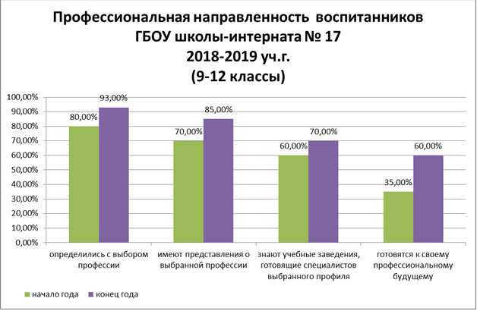
Вывод: Целенаправленная работа по профориентации воспитанников школы-интерната дает положительные результаты. Необходимо продолжить работу в том же направление т.к. на данный момент это наиболее актуальная проблема для молодежи в целом и с ОВЗ особенно. Необходимо осуществлять мероприятия в рамках п\ проекта «Билет в будущее» .

Для реализации основных направлений воспитательной системы школы разработана совокупность воспитательных программ (модули), которые координируют все составляющие воспитательной деятельности школы:
- «Я - гражданин»;
- «Наше здоровье»;
- «Хочу все знать»;
- «Мир прекрасного».

Программа «Я - гражданин». Цель программы: воспитание гордости и любви к родной школе и городу как к малой Родине. Воспитание чувства сопричастности к делам школы и города. Создание условий для самоутверждения, самореализации каждого воспитанника, формирование опыта ответственности и самостоятельности в принятии решений. Социальная интеграция и профессиональная ориентация учащихся.
Через эту программу реализуются такие направления воспитательной работы как:
- духовно – нравственное ;
- развитие школьного самоуправления;
- обеспечение профессионального самоопределения воспитанников;
- расширение и углубление взаимодействия с социумом.
Традиционными делами данной программы являются:
проведение общешкольных собраний, линеек, концертов, дискотек; дня инвалида; благоустройство школьного пространства, участие в городских, районных, региональных, всероссийских, международных выставках детского творчества, концертах, фестивалях, акциях, проектах.
В 2020-2021 уч. г. необходимо уделить особое внимание мероприятиям духовно-нравственной направленности.
Программа «Наше Здоровье». Цели программы: показать ребенку, его семье значимость его физическое состояние для будущего жизнеутверждения, для развития его нравственных качеств и душевных сил, для профессионального становления.
Через эту программу реализуются такие направления воспитательной работы как:
-обеспечение сохранения здоровья воспитанников через здоровьесберегающие технологии;
-развитие дополнительного образования.
- профилактика правонарушений.
Традиционными делами данной программы являются: контроль соблюдения режима дня учащимися; проведение утренней зарядки; организация спортивных секций; отработка навыков самообслуживания; проведение мероприятий по закаливанию, организация летнего отдыха сирот-воспитанников школы, анкетирование по выявлению детей, склонных к правонарушениям.
В рамках программы «Наше здоровье», воспитателями и членами совета старшеклассников ежедневно проводится утренняя зарядка; отработана система проветривания учебных и спальных комнат; разработаны комплексы упражнений для физминуток (для глаз и осанки) во время проведения уроков и самоподготовки. Составлен ориентировочный комплекс лечебной гимнастики при заболеваниях органов дыхания с использованием элементов дыхательной гимнастики А.И. Стрельниковой; каждый воспитатель имеет памятку «Массаж биологически активных точек головы», которой руководствуется в работе с детьми при проведении утреннего и вечернего туалета. т.е. проводится комплекс закаливающих мероприятий. Совместная спортивная работа и работа медиков дает положительную динамику профилактики заболеваний у детей.
По профилактике правонарушений ведется следующая работа: работа Совета профилактики; совместный план работы с ОДН; анкетирование «Выявление факторов отклонения от норм поведения учащихся 5-12 классов»; привлечение «трудных» детей в систему дополнительного образования, в общественные, классные дела, занятия спортом. На учете в ОДН воспитанники школы не состоят.
В 2020-2021 учебном году продолжить сотрудничество с ОДН (план совместных мероприятий). профилактическую работу по решению

Программа «Хочу все знать». Цели программы: интеграция личности
ребенка в общество через реализацию интересов детей и их потребностей в
самосовершенствовании, самореализации. Развитие интеллектуальных и
познавательных интересов учащихся.
Через эту программу реализуются такие направления воспитательной работы
как:
-обеспечение воспитанникам уровня образования, позволяющего продолжить
обучение и самореализоваться в профессиональной сфере;
-актуализация коррекционной направленности учебного процесса;
Традиционными делами данной программы являются: проведение предметных
недель, факультативов, школьных олимпиад; проведение работы по научной
организации труда воспитанников во время самоподготовки.
Была отредактирована схема коррекционной работы ежедневного
планирования режимных моментов воспитателями с учащимися.
Эта схема имеется у каждого воспитателя. Так же, были отредактированы
схемы проведения самоподготовки по возрастным ступеням.
Программа «Мир прекрасного». Цели программы: популяризация художественно-эстетического творчества учащихся. Развитие их творческих
способностей и художественного вкуса. Воспитание доброты и чуткости
средствами художественно-эстетических видов.
Через эту программу реализуются такие направления воспитательной работы
как:
- развитие дополнительного образования;
Традиционными делами данной программы являются: работа кружков; работа школы искусств №11, общешкольные концерты художественной
самодеятельности, выставки декоративно-прикладного и технического
творчества учащихся школы; театрализованные представления, экскурсионная деятельность. ( достижения см. Приложение 2)
Работа с родителями.
1 сентября каждого года проводится традиционное общешкольное
родительское собрание, на котором подводятся итоги работы школы за год, дается финансовый отчет, представляется презентация достижений
воспитанников школы за истекший год, выступают представители ВОС. В течение года классными руководителями проводились родительские собрания не реже 1 раза в четверть или по мере необходимости.
В 2019-2020 уч. г. прошли заседания совета родителей, согласно плана работы. 81% родителей учащихся 1-12 классов имеют высокий уровень удовлетворенности работой школы.

Работа будет продолжена по всем направлениям воспитательной деятельности школы. Анализ показал, что необходимо закрепить знания и умения, полученные в результате реализации мероприятий по выбранному направлению работы в 2019-2020 уч. году. Особое внимание необходимо уделить созданию условий для формирования поведенческих навыков с целью предупреждения возникающих конфликтов между всеми участниками учебно-воспитательного процесса школы-интерната. Продолжить работу по развитию умений конструктивно решать конфликты, что необходимо в процессе трудовой и общественной деятельности любого человека и особенно с ограниченными возможностями здоровья, что является актуальным в современных условиях.
Воспитательная задача на 2020-2021 учебный год
«Создание условий для предупреждения конфликтных ситуаций при построении социальных взаимодействий участников учебно-воспитательного процесса школы-интерната».
Зам. директора по воспитательной работе: Тюлюсова Е.В.

Приложение 1

Система кружковой работы

ГБОУ школы-интерната № 17

2019-2020 уч. год.
Все воспитатели интерната ведут кружковую работу в своих воспитательных группах. Благодаря этому, воспитанники интерната охвачены кружковой работой на 100%
Объединения дополнительного образования (групповые)
№ | ФИО воспитателя | Группа | Название кружка | Время проведения
- 1. | Добронравова Н. П. | 1 а,б | «Салфетная мозаика» | Четверг – 18.00– 18.40
 | Бочкарева Н.В. | 3 а | Туристический | Среда 14.30-15.10
 | Бялькина Т.В. | 5а,5б | «Здоровый образ жизни» | Понедельник 18.10-18.50
- 5. | Безрукова В.Е. | 5в | «Умелые ручки» | Среда – 19.00-19.40
 | Мирсаидова Н.К. | 7в | «Умелые руки» | Четверг – 18.00-18.40
- 6. | ТинакинаТ.В. | 6а, 7а,7б | «Декупаж» | Четверг – 18.00– 18.40
- 9. | Шмидт В.В. | 9-12 | «Основы шахматной игры» | Среда – 15.10-15.50

Школьные объединения дополнительного образования
2019-2020 уч.год

№ | ФИО педагога | Кол – во человек | Название кружка | Время проведения | Место проведения
1 | Лущаева С.А. (2 ч.) | 8 чел. | «Оч.умелые ручки» (блок «Мягкая игрушка») | Понедельник 14.30-15.10, -15.10-16.00 | Швейная мастерская
2 | Лущаева С.А. (2 ч.) | 8 чел. | «Оч. Умелые ручки» (блок «Театр моды «Мини-Макси»» | Четверг – 14.30-15.10, 15.10-16.00 | Швейная мастерская
3 | Пемова Т.А.  МОУ ДОТ ДЮСШ № 18 (2 ч.) | 9 чел. | Плавание | Пятница-15.00-17.00 | Бассейн
4 | Гриценко С.В. (2 ч.) | 11 чел. | «Пластилиновые фантазии» | Вторник – 16.00-16.40  Среда – 16.00 – 16.40 | Кабинет СБО
5 | Пушкарская Е.В. (2 ч.) | 12 чел. | «Калейдоскоп» | Вторник – 17.40-18.20  Среда – 17.40-18.30  Пятница – 14.00 -14.40 | К. 31
6 | Пушкарская Е.В. | 12 чел. | «Моя Самара» | Пятница – 13.20-14.00 | К. 31
7 | Река Т.Н.
8 | Ульченко М.В. (2 ч.) | 10 чел. | «Вязаная сказка» | Понедельник – 13.20-14.00  Среда - 13.20-14.00 | К. 29
9 | Пономарев П.А. (6 ч. ) | 17 чел. | «Хореография» (ансамбль «Экспромпт») | Понедельник- 14.00-14.40, 14.50 – 15.30, 15.30-16.10  Среда- 14.00-14.40, 14.50 – 15.30, 15.30-16.10 | Кабинет ЛФК
10 | Пономарев П.А.(3 ч.) | 7 чел. | «3D моделирование» | Вторник 14.00-14.40  Четверг 14.00 – 14.40, 18.00 – 18.40 | Кабинет информатики
11 | Лачинова М.В. (1 ч.) | 1 чел. | «Вокальное искусство» | Четверг – 17.30 – 18.10 | Кабинет музыки
12 | Лачинова М.В. (4 ч.) | 5 чел. | «Вокальный ансамбль» (ансамбль «Перезвон») | Понедельник – 18.10 – 18.50  Среда -17.30- 18.10, 18.10 – 18.50  Пятница – 15. 20-16.00 | Кабинет Музыки.
 | Лачинова М.В. (4ч.) | 21 чел. | «Хоровое пение» | Вторник, Четверг- 15.20-16.00, 18.00- 18.40 | Кабинет Музыки
Внешкольные объединения дополнительного образования

2019 -2020 уч. г.

№ | ФИО педагога | Кол – во человек | Название кружка | Время проведения
1 | МБУ ДО г. о. Самара «ДШИ № 11» | 45 чел. | Музыкальная школа по классу фортепиано, баяна, скрипки | По отдельному расписанию
2 | Кильдюшева М.А. МБОУ ДОД ЦДТ «Ирбис» | 15 чел. | «Макраме» | По отдельному расписанию
3 | Колесникова Т.А.  МБОУ ДОД ЦДТ «Ирбис» | 30 чел. | «Юные экологи-исследователи» | По отдельному расписанию
4 | Цырюльников Д.С.  МБОУ ДОД ДШИ № 12 | 21 чел. | «Шашки-шахматы» | По отдельному расписанию
5 | Шелудяков В.В. СШОР № 15 | 22 чел. | «Велоспорт – тандем» (спорт слепых) | По отдельному расписанию

Приложение 2
Сведения о результатах участия в конкурсах
учащихся ГБОУ школы-интерната № 17
2019-2020 уч. г.

Уровень достижений | Вид награды | Призеры, занятое место | Наставники | Мероприятие | Место проведения мероприятия Дата проведения мероприятия
Спортивная направленность
Международный | Диплом | Писнов Дмитрий - 1, 2 место | Пемова Т.А. | XVII Международный шахматно – шашечный фестиваль среди лиц с ограниченными возможностями здоровья «Сочи – 2019» | Сочи. Октябрь  2019 г.
Областной | Грамота | Команда школы – 2 место  Мельникова А. – 3 место | Пемова Т.А. | Областные соревнования по плаванию «V малые Паралимпийские игры – 2019» | Самара .Ноябрь  2019 г.
Областной | Диплом | Писнов Д. – 3 место | Пемова Т.А. | Первенство самарской области по стоклеточным шашкам среди юношей | Самара.  14-15 декабря  2019 г.
Областной | Диплом | Команда школы- 1 место | Борщук Ю.И. | Спартакиада для обучающихся с ограниченными возможностями здоровья школ-интернатов. | Самара.  19 декабря  2019 г.
Областной | Диплом | Писнов Д. – 1 место | Пемов Т.А. | Региональный этап Всероссийской Акции «Спорт – альтернатива пагубным привычкам», номинация: «Спорт без барьеров» | Самара.  19 декабря  2019 г.
Областной | Диплом | Команда ГБОУ школы-интерната № 17 г.о. Самара – 1 место (шашки), 3 место (дартс).  Петрова Е. – 3 место (шашки), 1, 2 место (бег), 2 место (прыжки в длину).  Писнов Д. – 1 место (шашки).  Медведев Е. – 1 место (шашки).  Финберг М. – 1 место (прыжки в длину), 3 место (бег).  Клынин Д. – 3 место (бег), 3 место (прыжки в длину).  Коба В. – 1 место (бег), 2 место (прыжки в длину).  Шилин В. – 2 место (бег).  Гончарова М. – 3 место (бег), 3 место (прыжки в длину).  Петрушина А. – 3 место (бег). | Пемова Т.А. Борщук Ю.И. | Областная спартакиада для обучающихся с ограниченными возможностями здоровья школ-интернатов | Февраль 2020  Г. Самара
Художественно – эстетическая направленность
Международный | Диплом | Конаев К. – 1 место,  Тураходжаева М. – 1 место,  Тихонова А. – 2 место,  Горбанюк Е. – 3 место,  Шмелева М. – 3 место  Долгова Н. – 2 место | Лачинова М.В. | Международный конкурс –фестиваль в рамках проекта «Волга в сердце впадаем мое» | Самара.  24 ноября  2019 г.
Межрегиональный | Диплом | Адамович В. – 1 место | Пушкарская Е.В. | Межрегиональный интеллектуально – творческий марафон «Волшебный мир театра», номинация «Лучшая иллюстрация к представлению» | Самара.  2019 г.
Всероссийский | Диплом | Симонова С. – 2 место | Тинакина Т.В. | Всероссийский конкурс творческих работ молодежи «Люди так не делятся – 2019», номинация «Творческая работа» | Самара.  20 ноября – 5 декабря  2019 г.
Областной | Диплом | Макарова Д. – 2 место  Адамович В. – 3 место  Авдейчева А. – 3 место  Родионов К. – 2 место | Пушкарская Е.В. , Савельева С.А., | Интернет – конкурс творческих работ учащихся с ОВЗ «Шире круг», в рамках Областной социально – педагогической программы «Шире круг» номинация: «Декоративно – прикладное искусство» | 2020 г.  Самара
Областной | Диплом | Ионова Т. – лауреат | Рукина А.А. | IX областной фестиваль – конкурс художественного творчества ветеранов и членов их семей «Никто не забыт!» | 09 апреля  2020 г
Всероссийский | Диплом | Мельникова К. – 1 место | Бялькина Т.В., Пономарев П.А. | Всероссийский конкурс детско-юношеского творчества, посвященного 75-летию Великой Победы «Моя семья в годы войны» | 18 мая  2020 г.
Всероссийский | Диплом | Симонова П. Симонова С. – 1 место | Бушмелева Е.А. | Всероссийский конкурс детско-юношеского творчества, посвященного 75-летию Великой победы «Победный май». | Май  2020 г.
Международный | Диплом | Харитонова В. – 1 место | Бушмелева Е.А. | Международный конкурс детского творчества к Дню подснежника «И расцвел подснежник», | Май  2020г.
Всероссийский | Диплом | Симонова П. – 1 место | Бушмелева Е.А. | Всероссийский творческий конкурс «Вестники весны», | Май  2020г
Международный | Диплом | Багдасарян А. – 1 место | Бушмелева Е.А. | Международный конкурс изобразительного искусства и фотографий «Я – художник. Городской пейзаж», | Май  2020 г.
Международный | Диплом | ГБОУ школа-интерната № 17 г.о. Самара | Тарасикова В.А. | XI Международная акция «Читаем детям о войне» | 06 мая  2020 г.
Всероссийский | Диплом | Авдейчева А. – 1 место.  Каширский К. – 1 место.  Маликов Артем – 2 место. | Савельева С.А. | Сетевой конкурс детских рисунков « Война глазами детей»  г. Шахты Ростовской области | 2020 г.
Областной | Диплом | Ионова Т. – 1 место | Ркуина А.А. | Региональная акция «Дети против войны на планете» | 2020 г.

Приложение 3
Календарь экскурсионной, спортивной, учебной, культурологической деятельности воспитанников
ГБОУ школы-интерната № 17
(2019-2020 уч. год)
Дата | Название мероприятия | Детские объединения | Кол-во человек
26.09.19 | Посещение Виртуального музея ВИЭО Дома офицеров Самарского гарнизона им. К.Е. Ворошилова | 3а класс | 10 чел.
27.09.19 | Участие в легкоатлетическом кроссе «Золотая осень» среди юношей и девушек общеобразовательных учреждений Советского внутригородского района г.о. Самара | Команда школы | 6 чел.
30.09.-12.10.19 | Участие в XVIII Международном фестивале спорта среди лиц с ограниченными возможностями здоровья.  г. Сочи | Представитель школы | 1 чел.
30.09.19 | «Истории успеха», в рамках городского форума «Воспитание сердца» | 8-9 классы | 40 чел.
01.10.19 | Посещение предприятия общества слепых ООО «Самараавтожгут» в рамках проекта «Билет в будущее» | 8-10 классы | 19 чел.
03.10.19 | Благотворительная развлекательная программа, организованная ТЦ «Мега» совместно с Самарским центром развития добровольчества | 5а,5б классы | 205 чел.
08.10.19 | Посещение Самарского Ботанического сада. | 2а, 3а классы | 14 чел.
10.10.19 | Посещение Самарского государственного колледжа сервисных технологий и дизайна в рамках проекта «Билет в будущее» | 8-10 классы | 12 чел.
10.10.19 | Посещение Самарского государственного колледжа транспорта и коммуникаций в рамках проекта «Билет в будущее» | 8-10 классы | 20 чел.
14.10.19 | Беседа в целях профилактики детского дорожно-транспортного травматизма в рамках Международного дня белой трости | 1-3 классы | 60 чел.
15.10.19 | Мастер – класс «Маски-символ карнавала», подготовленный ГБУК «Самарская областная юношеская библиотека» | 5-е классы | 15 чел.
17.10.19 | Посещение выставки «Многоликое древо» в самарском областном историко-краеведческом музее им. П.В. Алабина | 7в класс | 8 чел.
22.10.19 | Участие в передаче , посвященной Дню белой трости на «Радио России – Самара» | Представители школы | 4 чел.
24.10.19 | Участие в соревнованиях по мини-гольфу среди лиц с ограниченными возможностями здоровья на базе ГБОУ школы-интерната №1 17 г.о. Самара | Команда школы | 4 чел.
08.11.19 | Посещение Музея истории пожарно-спасательного дела Самарской области | 5а класс | 10 чел.
08.11.19 | Посещение театра юного зрителя «СамАрт» | 5б класс | 6 чел.
11.11.19 | Районный отборочный тур фестиваля «Мир, в котором я живу» | Представители творческих объединений школы | 56 чел.
13.11.19 | Участие в соревнованиях по настольному теннису среди коррекционных школ на базе ГБОУ школы-интерната № 17 г.о. Самара | Команда школы | 6 чел.
14.11.19 | Участие в IX областном молодежном фестивале инклюзивного творчества «Мы – таланты!» | Представители творческих объединений школы | 19 чел.
15.11.19 | Посещение Самарского зоопарка | 5а класс | 12 чел.
19.11.19 | Экскурсия в Мегалэнд «Чароград», расположенный в помещении ТРК «Гудок» | 6-9 классы | 22 чел.
20.11.19 | Участие в соревнованиях по плаванию «Паралимпийские игры – 2019» | Команда школы | 8 чел.
20.11.19 | Экскурсия в Зоологический музей им. Д.Н. Флорова Самарского государственного социально-педагогического университета» | 1а.1б классы | 17 чел.
20.11.19 | Посещение Самарского зоопарка | 5б класс | 10 чел.
20.11.19 | Посещение Самарского государственного колледжа сервисных технологий и дизайна в рамках проекта «Билет в будущее» | 8-10 классы | 9 чел.
20.11.19 | Городской отборочный тур фестиваля «Мир, в котором я живу» | Представители творческих объединений | 11 чел.
21.11.19 | Участие в конкурсе «Волга в сердце впадает мое» в ДК «Металлург» | Воспитанники творческого объединения «Вокал» | 6 чел.
22.11.19 | Участие в эвристическом конкурсе «Ищем Самарский сувенир» в ДК «Волжанка» | Представитель школы | 1 чел
26.11.19 | Посещение Самарского завода Coka-Kola | 8, 10 классы | 14 чел.
26.11.19 | Беседа «Права человека!», приуроченная к Международному дню инвалида, Дню прав человека и Дню конституции | 7-10 классы | 80 чел.
27.11.19 | Участие в Межрегиональном интеллектуально- творческом марафоне на базе ГБОУ школы-интернате № 113 г.о. Самара | Представители школы | 15 чел.
27.11.19 | Посещение ГБПОУ «Технологический колледж имени Н.Д. Кузнецова» в рамках проекта «Билет в будущее» | 9б,10б классы | 15 чел.
05.12.19 | Посещение выставки – форума «образование. Наука. Бизнес – 2019» в выставочном комплексе «Экспо-Волга» | 8-11 классы | 12 чел.
06.12.19 | Участие в олимпиаде «Все обо всем» на базе ГБОУ школы-интерната «Преодоление» | Команда школы | 10 чел.
10.123.19 | Посещение выставки «Васнецов. Ожившие полотна» в ТРК «Аврора Молл» | 8а,8б классы | 16 чел.
11.12.19 | Участие в гала-концерте фестиваля «Мир, в котором я живу!» | Лауреаты фестиваля | 8 чел.
11.12.19 | Посещение Самарского государственного колледжа в рамках проекта «Билет в будущее» | 9б,10б классы | 13 чел.
13.12.19 | Участие в Областном молодежном реабилитационном конкурсе «Пятница тринадцатое» | Команда школы | 9 чел.
13.12.19 | Беседа «ЗОЖ и факты риска. Пагубные привычки. Последствия» с психологом ГБУЗ СОНД | 7-9 классы | 60 чел .
17.12.19 | Посещение выставки «Шишкин. Ожившие полотна» в ТРК «Аврора Молл» | 8а,8б классы | 12 чел.
19.12.19 | «Олимпийский балл юных спортсменов Самарской области» | Лучшие спортсмены школы | 4 чел.
19.12.19 | Посещение выставки «Васнецов. Ожившие полотна» в ТРК «Аврора Молл» | 7-9 классы | 19 чел.
23.12.19 | Посещение выставки «Новогодний фестиваль роботов» в ТРК «Аврора Молл» | 7-9 классы | 19 чел.
23.11.19 | Посещение спектакля «Волшебное кольцо» Самарского театра юного зрителя «СамАрт» | 5а класс | 8 чел.
23.11.19 | Посещение самарского музея шоколада | 3а класс | 9 чел.
24.12.19 | Посещение новогоднего спектакля «Красавица и чудовище» Самарского театра юного зрителя «СамАрт» | 5б класс | 7 чел.
25.12.19 | Посещение новогоднего представления «Оловянный солдатик и прекрасная балерина» в Самарской государственной филармонии» | 3а класс | 7 чел.
15.01.2020 | Участие в городском фестивале художественного, спортивного, прикладного и технического творчества детей с ограниченными возможностями здоровья «Зимняя сказка» | Представители творческих объединений | 12 чел.
20.01.2020 | Посещение выставки «Новогодний фестиваль роботов» в ТРК «Аврора Молл» | 6-9 классы | 35 чел.
22.01 2020 | Участие в международном фестивале «Рождественская феерия» | Представители творческого объединения «Вокал» | 4 чел.
29-30. 01.2020 | Участие в фестивале «Книжный звездопад» на базе ГБОУ школы-интерната «Преодоление» | Участники фестиваля | 36 чел.
05.02.-29.02.2020 | Оздоровительный отдых в ДОЛСТ «Волжанка» | Воспитанники школы-интерната | 141 чел.
26.02.2020 | Участие в соревнованиях по шашкам и дартсу на базе ГБОУ школы-интерната № 113 г.о. Самара | Команда школы | 6 чел.
11.03.2020 | Участие в соревнованиях по плаванию | Команда школы | 5 чел.

